МУНИЦИПАЛЬНОЕ БЮДЖЕТНОЕ
ОБЩЕОБРАЗОВАТЕЛЬНОЕ УЧРЕЖДЕНИЕ
Средняя общеобразовательная школа №35

Памятка
для школьника

Правила

пожарной безопасности (ПБ)

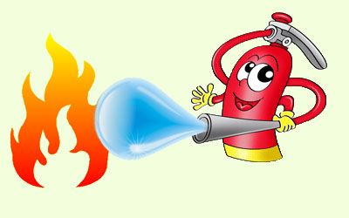

Правила пожарной безопасности
Правила пользования первичных средств пожаротушения.
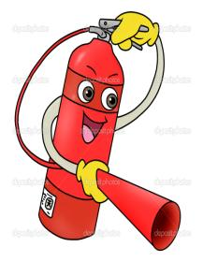
I. 1. При использовании огнетушителя необходимо:
- - поднести его как можно ближе к огню;
- - сорвать пломбу, выдернуть чеку;
- - направив раструб (шланг) в сторону очага пожара, нажать на рычаг пистолета;
- - с помощью раструба (шланга) струю выходящего огнетушащего вещества последовательно переводить с одного горящего места на другое.
- - держать его по возможности, вертикально, переворачивать огнетушитель не требуется,
I. 2. При тушении электроустановок под напряжением не допускается подводить раструб (шланг) к электроустановке или пламени ближе 1м.
I. 3. Необходимо соблюдать осторожность при выпуске огнетушащего вещества из раструба (шланга), так как температура на его поверхности понижается до минус 60 - 70 градусов С.
I. 4. После применения огнетушителя в закрытом помещении, помещение необходимо проветрить.
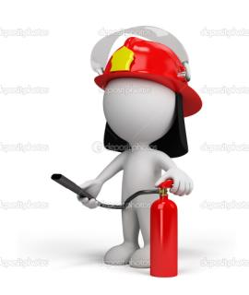
II. При использовании внутреннего пожарного гидранта

II. 1. Действуют два человека.
II. 2. При этом необходимо:
- - раскатать пожарный рукав;
- - один человек открывает вентиль для пуска воды, второй направляет стволом струю воды на очаг горения.

III. Получив сообщение о пожаре:
III. 1. Находясь в здании, обучающиеся соблюдая спокойствие, но быстро под руководством учителя покидают класс и здание учебного корпуса, согласно плану эвакуации через основной или запасный выходы.
III. 2. Ответственные лица проверяют убытие из классов, здания учебного корпуса.
III. 3. Сбор осуществляется на центральной площади с целью проверки. Если установлен факт отсутствия кого-либо из учащихся, необходимо в экстренном порядке сообщить об этом представителям школы или пожарной службы.

IV. Обучающиеся обязаны:

IV. 1. Соблюдать требования пожарной безопасности.
IV. 2. Знать план эвакуации в случае пожара.
IV. 3. Знать номера телефонов и другие средства экстренной связи, уметь ими пользоваться и немедленно осуществлять вызов.
IV. 4. Знать место расположения огнетушителей, внутренних пожарных гидрантов и правила пользования ими, при необходимости, использовать их.
IV. 5. Информировать учителей:
- - о загорании, "хлопке", взрывном воспламенении горючих паров, газов, о возникшей аварии или аварийной ситуации;
- - о каждом случае травмы, отравления, ожоге, полученном лично или другими обучающимися.

V. Запрещается.

V. 1. Использовать первичные средства пожаротушения не по назначению.
V. 2. Пользоваться поврежденными розетками. Все провода к электроустановкам должны быть надежно закреплены и не касаться пола.
V.3. Обертывать электролампы и светильники бумагой, тканью и другими горючими материалами.
V.4. Оставлять без присмотра включенные в сеть электронагревательные приборы.
V. 5. Применять нестандартные нагревательные приборы.
V. 6. Подключать более двух потребителей электроэнергии к одному источнику электропитания.
V. 7. Хранить и применять пиротехнику, легко воспламеняющиеся и горючие жидкости, взрывчатые вещества, баллоны с газами и другие взрыво и пожароопасные вещества и материалы.
V. 8. Загромождать мебелью, оборудованием двери, проходы, выходы, коридоры, лестницы.
V. 9. Курить в комнатах, помещениях и на территории школы.
V. 10. Разводить огонь, костры, сжигать отходы в зданиях и на территории школы

VI. Ответственность
Нарушение (невыполнение, ненадлежащее выполнение или уклонение от выполнения) требований пожарной безопасности, в том числе настоящей памятки, влечет уголовную, административную, дисциплинарную или иную ответственность в соответствии с действующим законодательством Российской Федерации.
С данной памяткой ознакомлен (-а) и обязуюсь ее выполнять

_____________ ____________ _____________________________
(Дата) (Подпись) (ФИО обучающегося)

_____________ ____________ _____________________________
(Дата) (Подпись) (ФИО родителей)
Пожарная безопасность — состояние защищённости личности, имущества, общества и государства от пожаров.
Обеспечение пожарной безопасности является одной из важнейших функций государства.
Нормативные документы в области пожарной безопасности
- Федеральный закон № 69-ФЗ «О пожарной безопасности»;
- Правила противопожарного режима в Российской Федерации (утв. постановлением Правительства РФ от 25 апреля 2012 г. N 390);
- Федеральный закон № 123-ФЗ «Технический регламент о требованиях пожарной безопасности»;
- Федеральный закон № 384-ФЗ «Технический регламент о безопасности зданий и сооружений».

Элементами системы обеспечения пожарной безопасности (СОПБ) являются
- органы государственной власти,
- органы местного самоуправления,
- организации,
- крестьянские (фермерские) хозяйства,
- иные юридические лица независимо от их организационно-правовых
форм и форм собственности,
- граждане, принимающие участие в обеспечении пожарной безопасности в соответствии с законодательством Российской Федерации.

Достижению пожарной безопасности способствуют:
- — нормативное правовое регулирование и осуществлении государственных мер в области пожарной безопасности;
- — создание пожарной охраны и организация её деятельности;
- — разработка и осуществление мер пожарной безопасности;
- — реализация прав, обязанностей и ответственности в области пожарной безопасности;
- — производство пожарно-технической продукции;
- — выполнение работ и услуг в области пожарной безопасности;
- — проведение противопожарной пропаганды и обучение населения мерам пожарной безопасности;
- — информационное обеспечение в области пожарной безопасности;
- — учёт пожаров и их последствий;
- — осуществление Государственного пожарного надзора (ГПН) и других контрольных функций по обеспечению пожарной безопасности;
- — тушение пожаров и проведение аварийно-спасательных работ (АСР);
— установление особого противопожарного режима;
- — научно-техническое обеспечение пожарной безопасности;
- — лицензирование деятельности в области пожарной безопасности и подтверждение соответствия продукции и услуг в области пожарной безопасности.

Пожар — неконтролируемое горение, причиняющее материальный ущерб, вред жизни и здоровью граждан, интересам общества и государства.

Противопожарный режим — правила поведения людей, порядок организации производства, порядок содержания помещений и территорий, обеспечивающие предупреждение нарушений требований пожарной безопасности и тушение пожаров.
Меры пожарной безопасности — действия по обеспечению пожарной безопасности, в том числе по выполнению требований пожарной безопасности.

Общие требования для предотвращения пожара
Пожар невозможен ни при каких обстоятельствах, если исключается контакт источника зажигания с горючим материалом (исходя из этого принципа разрабатываются разделы правил пожарной безопасности, направленные на предотвращение и тушение пожаров).
Если потенциальный источник зажигания и горючую среду невозможно полностью исключить из технологического процесса, то данное оборудование или помещение, в котором оно размещено, должно быть надежно защищено автоматическими средствами:
- Аварийное отключение оборудования.
- Различные сигнализации.
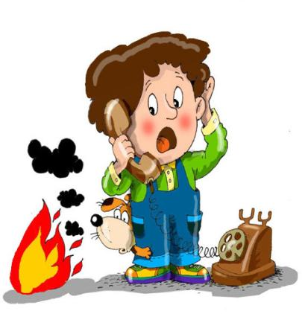
Пламя

Пламя чаще всего поражает открытые участки тела.
Очень опасны ожоги, получаемые от горящей одежды, которую трудно потушить и сбросить.
Особенно легко воспламенятся одежда из синтетических тканей. Температурный порог жизнеспособности тканей человека составляет 45 °C.
Повышенная температура окружающей среды приводит к нарушению теплового режима тела человека, вызывает перегрев, ухудшение самочувствия из-за интенсивного выведения необходимых организму солей, нарушения ритма дыхания, деятельности сердца и сосудов.
Необходимо избегать длительного облучения инфракрасными лучами интенсивностью около 540 Вт/м.
При горении прежде всего выделяется большое кол-во оксида углерода, углекислого газа, оксидов азота, которые заполняют объём помещения, в котором происходит горение, и создают опасные для жизни человека концентрации.

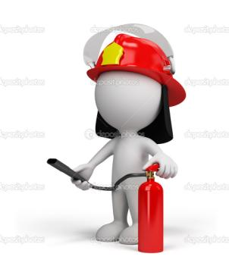
Опасный фактор пожара (ОФП) — фактор пожара, воздействие которого приводит к материальному ущербу:
- открытое пламя и искры;
- повышенная температура окружающей среды;
- токсичные продукты горения;
- дым;
- пониженная концентрация кислорода;
- последствия разрушения и повреждения объекта;
- опасные факторы, проявляющиеся в результате взрыва(ударная волна, пламя, обрушение конструкций и разлет осколков, образование вредных веществ с концентрацией в воздухе существенно выше ПДК).

К опасным факторам пожара, воздействующим на людей и имущество, относятся:
- пламя и искры;
- тепловой поток;
- повышенная температура окружающей среды;
- повышенная концентрация токсичных продуктов горения и термического разложения;
- пониженная концентрация кислорода;
- снижение видимости в дыму.
К сопутствующим проявлениям опасных факторов пожара относятся:
- осколки, части разрушившихся зданий, сооружений, строений, транспортных средств, технологических установок, оборудования, агрегатов, изделий и иного имущества;
- радиоактивные и токсичные вещества и материалы, попавшие в окружающую среду из разрушенных технологических установок, оборудования, агрегатов, изделий и иного имущества;
- вынос высокого напряжения на токопроводящие части технологических установок, оборудования, агрегатов, изделий и иного имущества;
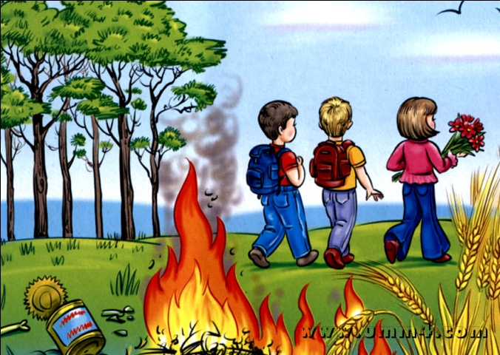
- опасные факторы взрыва, происшедшего вследствие пожара;
- воздействие огнетушащих веществ

Условия протекания и стадии
пожара

Для того, чтобы произошло возгорание, необходимо наличие трех условий:

- Горючая среда.
- Источник зажигания — открытый огонь, химическая реакция, электроток.
- Наличие окислителя, например, кислорода воздуха.

Сущность горения заключается в следующем: нагревание источников зажигания горючего материала до начала его теплового разложения. В процессе теплового разложения образуется угарный газ, вода и большое количество тепла. Выделяются также углекислый газ и сажа, которая оседает на окружающем рельефе местности.
Время от начала зажигания горючего материала до его воспламенения называется временем воспламенения.
Максимальное время воспламенения может составлять несколько месяцев.
С момента воспламенения начинается пожар.
Стадии пожара в помещениях
Первые 10—20 минут пожар распространяется линейно вдоль горючего материала. В это время помещение заполняется дымом; рассмотреть в это время пламя невозможно.
Температура воздуха поднимается в помещении до 250—300 градусов. Это температура воспламенения основных горючих материалов.
Через 20 минут начинается объёмное распространение пожара.
Спустя ещё 10 минут наступает разрушение остекления. Увеличивается приток свежего воздуха, резко прогрессирует развитие пожара. Температура достигает 900 градусов.
Фаза выгорания. В течение 10 минут максимальная скорость пожара.
После того, как выгорают основные вещества, происходит фаза стабилизации пожара (от 20 минут до 5 часов). Если огонь не может перекинуться на другие помещения, пожар идёт на улицу.
В это время происходит обрушение выгоревших конструкций.

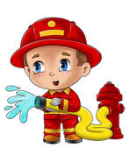
Борьба с пожаром

Активная борьба с пожаром (тушение пожара) производится

- огнетушителями различного наполнения,
- песком,
- другими негорючими материалами, мешающими огню распространяться и гореть.
- Также иногда огонь сбивают взрывной волной.

Для самоэвакуации людей из горящих зданий применяется лебёдка, закреплённая с внешней стороны окна, по которой проживающие на высоких этажах люди могут спуститься на землю.
Для защиты ценных вещей и документов от огня применяются несгораемые сейфы.

Методы противодействия пожару делятся на:
- уменьшающие вероятность возникновения пожара (профилактические);
- защиту и спасение людей от огня.

Бытовые действия, уменьшающие вероятность возникновения пожара:

- Электропроводку во избежание возникновения короткого замыкания, способного привести к пожару, изолируют.
- Изолируют от влаги розетки, расположенные в санузлах и на внешних стенах.
- Устанавливают УЗО и автоматические предохранители.
- Теплоизолируют газовые и электрические плиты от деревянной мебели.
- Для тушения окурков используют пепельницы, а свечи зажигают в подсвечниках.
- Также все сотрудники предприятий России должны изучать пожарно-технический минимум.

